**UNIVERSIDAD NACIONAL DE INGENIERIA**

**FACULTAD DE CIENCIAS**

**Tema:**

**Osciladores Acoplados**



**Apellidos: Moreno Vera**

**Nombres: Felipe Adrian**

**Código: 20120354I**

**Curso: Física Computacional**

**Codigo Curso: CC063**

**2016-II**

**Osciladores Acoplados**

**Ejercicio 1**

Muestre que el movimiento de oscilaciones del sistema puede ser resuelto con la condicion:

$\sqrt{\left(m_{i}\right)}x_{i}\left(t\right)=v_{i}e^{\left(iω_{i}t\right)}$

Utilizando los valores y vectores propios de la matriz tridiagonal

$M_{ij}=\frac{k}{\sqrt{\left(m_{i}m_{j}\right)}}\left(2x_{i,j}−x_{i,j+1}−x_{i,j−1}\right)$

Introduzca:

$y_{i}\left(t\right)=\sqrt{\left(m_{i}\right)}x_{i}\left(t\right)$

**Sol:**

Se tiene que:

$y_{i}''\left(t\right)=\sqrt{\left(m_{i}\right)}x_{i}''\left(t\right)=−v_{i}{ω_{i}}^{2}e^{\left(iω_{i}t\right)}=−{ω_{i}}^{2}\sqrt{\left(m_{i}\right)}x_{i}\left(t\right)=−{ω_{i}}^{2}y_{i}\left(t\right)$… (1)

Se tiene un sistema de N partículas en un mismo resorte (sistema de átomos)

Se muestra un ejemplo de 3 átomos.

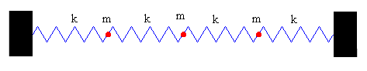

Donde cada puente elástico que une a cada átomo o partícula, tiene igual valor, el cual será k (constante de elasticidad).

Las ecuaciones por cada átomo será:

$m_{1}x_{1}''=−k_{0}\left(x_{1}\right)−k_{1}\left(x_{1}−x_{2}\right)$

...

$m_{i}x_{i}''=−k_{i−1}\left(x_{i}−x_{i−1}\right)−k_{i}\left(x_{i}−x_{i+1}\right)$

...

$m_{N}x_{N}''=−k_{N−1}\left(x_{N}−x_{N−1}\right)−k_{N}\left(x_{N}\right)$

Pero del problema se sabe que: $k_{0}=k_{1}=k_{2}=...=k_{N−1}=k_{N}=D=k$ constante.

Entonces se genera las ecuaciones:

$\left(\begin{matrix}m_{1}x_{1}'' \\ ... \\ m_{i}x_{i}'' \\ ... \\ m_{N}x_{N}''\end{matrix}\right)=−\left(\begin{matrix}k_{0}+k_{1} & −k_{1} & 0 & 0 & ... & 0 \\ −k_{1} & k_{1}+k_{2} & −k_{2} & 0 & ... & 0 \\ 0 & −k_{2} & k_{2}+k_{3} & −k_{3} & ... & 0 \\ ... & ... & ... & ... & ... & ... \\ ... & ... & ... & ... & −k_{N−2} & 0 \\ 0 & ... & 0 & −k_{N−2} & k_{N−2}+k_{N−1} & −k_{N−1} \\ 0 & ... & 0 & 0 & −k_{N−1} & k_{N−1}+k_{N}\end{matrix}\right)\left(\begin{matrix}x_{1} \\ ... \\ x_{i} \\ ... \\ x_{N}\end{matrix}\right)$

Estas ecuaciones se transforman en:

$\left(\begin{matrix}x_{1}'' \\ ... \\ x_{i}'' \\ ... \\ x_{N}''\end{matrix}\right)=−\left(\begin{matrix}\frac{k_{0}+k_{1}}{m_{1}} & −\frac{k_{1}}{m_{1}} & 0 & 0 & ... & 0 & 0 \\ −\frac{k_{1}}{m_{2}} & \frac{k_{1}+k_{2}}{m_{2}} & −\frac{k_{2}}{m_{2}} & 0 & ... & 0 & 0 \\ ... & ... & ... & ... & ... & ... & ... \\ 0 & ... & −\frac{k_{i−1}}{m_{i}} & \frac{k_{i−1}+k_{i}}{m_{i}} & −\frac{k_{i}}{m_{i}} & ... & 0 \\ ... & ... & ... & ... & ... & ... & ... \\ 0 & ... & ... & −\frac{k_{N−2}}{m_{N−1}} & \frac{k_{N−2}+k_{N−1}}{m_{N−1}} & −\frac{k_{N−1}}{m_{N−1}} & 0 \\ 0 & 0 & ... & 0 & 0 & −\frac{k_{N−1}}{m_{N}} & \frac{k_{N−1}+k_{N}}{m_{N}}\end{matrix}\right)\left(\begin{matrix}x_{1} \\ ... \\ x_{i} \\ ... \\ x_{N}\end{matrix}\right)$

De esta ecuación anterior y además que $k_{0}=k_{1}=...=k_{N}=D=k$ se puede decir que se genera una matriz tridiagonal de la siguiente forma:

$M_{ij}=−k\left(2x_{i,j}−x_{i,j+1}−x_{i,j−1}\right)$

Reemplazando la ecuación de (1):

$M_{ij}=−\frac{k}{\sqrt{\left(m_{j}\right)}}\left(2y_{i,j}−y_{i,j+1}−y_{i,j−1}\right)$

Además tenemos que:

$m_{i}x_{i}\left(t\right)=\sqrt{\left(m_{i}\right)}\sqrt{\left(m_{i}\right)}x_{i}\left(t\right)$

Entonces, en vez de divir entre $m_{i}$, divimos entre $\sqrt{\left(m_{i}\right)}$ y obtenemos una nueva matriz tridiagonal para cada $\sqrt{\left(m_{i}\right)}x_{i}\left(t\right)$, la cual tendría la siguiente forma:

$M_{ij}=−\frac{k}{\sqrt{\left(m_{i}\right)}\sqrt{\left(m_{j}\right)}}\left(2y_{i,j}−y_{i,j+1}−y_{i,j−1}\right)$… (2)

Por lo que este sistema, puede ser resuelto usando la ecuación (2) y además:

$y_{i}\left(t\right)=v_{i}e^{\left(±iω_{i}t\right)}$… (3)

Entonces la ecuación general de solución es la combinación lineal de solución superpuestas de las acoplaciones, como se muestra:

$Y_{j}\left(t\right)=\frac{1}{\sqrt{\left(m_{j}\right)}}\sum_{i=1}^{N}{\left(v_{i}\left(A_{i}e^{\left(iω_{i}t\right)}+B_{i}e^{\left(−iω_{i}t\right)}\right)\right)}$

**Ejercicio 2**

Analice el mi= m = constante, para n diferente de cero , y mn= 100m, para n=n0 Asigne m=D=1 Escriba un codigo que calcule los vectores y valores propios para N=99, y sin defecto en la cadena Utilizando la libreria tqli.h:

**Sol:**

Pero como las condiciones son que k = D = $m_{i}$ = 1 pero a excepción de un $m_{j}≠0$, donde j puede ser cualquiera.

Entonces se tiene las nuevas ecuaciones, $m_{i}=100$

$\left(\begin{matrix}x_{1}'' \\ ... \\ x_{i}'' \\ ... \\ x_{N}''\end{matrix}\right)=−\left(\begin{matrix}2 & −1 & 0 & 0 & ... & 0 & 0 \\ −1 & 2 & −1 & 0 & ... & 0 & 0 \\ ... & ... & ... & ... & ... & ... & ... \\ 0 & ... & −\frac{1}{100} & \frac{2}{100} & −\frac{1}{100} & ... & 0 \\ ... & ... & ... & ... & ... & ... & ... \\ 0 & ... & ... & −1 & 2 & −1 & 0 \\ 0 & 0 & ... & 0 & 0 & −1 & 2\end{matrix}\right)\left(\begin{matrix}x_{1} \\ ... \\ x_{i} \\ ... \\ x_{N}\end{matrix}\right)$

Se encuentra en la carpeta ejercicio_2, ejecutelo y tendrá los valores esperados.

En nuetro caso hemos escogido n0 = 30.

Se observa que si asignamos un numero de fila diferente de 1 (puede ser 2 o 30 o 45, etc) hay resultados demasiado pequeños, por lo que sale mensajes como que son dividios entre 0, sin embargo, los autovalores tienden a disminuir.

**Ejercicio 3**

Analice el caos cuando tenga defecto la cadena el mi= m = constante, para n diferente de cero , y mn= 100m, para n=n0 Asigne m=D=1 Escriba un codigo que calcule los vectores y valores propios para N=99, y sin defecto en la cadena Utilizando la libreria tqli.h, probar para n0 = 30 y n0 = 60.

**Sol:**

En este caso, si se utilizará el producto de los x y la matriz para una solución.

De la ecuación (1) $x_{i}''\left(t\right)=−{ω_{i}}^{2}x_{i}\left(t\right)$, la podemos expresar como:

Luego de estos casos, se obtiene el sistema de ecuaciones:

$\left(\begin{matrix}x_{1}'' \\ ... \\ x_{i}'' \\ ... \\ x_{N}''\end{matrix}\right)=−\left(\begin{matrix}2 & −1 & 0 & 0 & ... & 0 & 0 \\ −1 & 2 & −1 & 0 & ... & 0 & 0 \\ ... & ... & ... & ... & ... & ... & ... \\ 0 & ... & −\frac{1}{100} & \frac{2}{100} & −\frac{1}{100} & ... & 0 \\ ... & ... & ... & ... & ... & ... & ... \\ 0 & ... & ... & −1 & 2 & −1 & 0 \\ 0 & 0 & ... & 0 & 0 & −1 & 2\end{matrix}\right)\left(\begin{matrix}x_{1} \\ ... \\ x_{i} \\ ... \\ x_{N}\end{matrix}\right)$

Usando la ecuación (1), tendríamos un nuevo sistema de ecuaciones:

Dividiendo ambos factores entre (-1) obtenemos:

$\left(\begin{matrix}2 & −1 & 0 & 0 & ... & 0 & 0 \\ −1 & 2 & −1 & 0 & ... & 0 & 0 \\ ... & ... & ... & ... & ... & ... & ... \\ 0 & ... & −\frac{1}{100} & \frac{2}{100} & −\frac{1}{100} & ... & 0 \\ ... & ... & ... & ... & ... & ... & ... \\ 0 & ... & ... & −1 & 2 & −1 & 0 \\ 0 & 0 & ... & 0 & 0 & −1 & 2\end{matrix}\right)\left(\begin{matrix}x_{1} \\ ... \\ x_{i} \\ ... \\ x_{N}\end{matrix}\right)=ω^{2}\left(\begin{matrix}x_{1} \\ ... \\ x_{i} \\ ... \\ x_{N}\end{matrix}\right)$

El valor de $ω^{2}=\frac{k}{m}=1$, excepto para la fila donde se designa el $n_{0}$, por lo cual $ω_{i}^{2}=\frac{1}{100}$, factorizando términos, obtenemos:

$\left(\begin{matrix}2 & −1 & 0 & 0 & ... & 0 & 0 \\ −1 & 2 & −1 & 0 & ... & 0 & 0 \\ ... & ... & ... & ... & ... & ... & ... \\ 0 & ... & −1 & 2 & −1 & ... & 0 \\ ... & ... & ... & ... & ... & ... & ... \\ 0 & ... & ... & −1 & 2 & −1 & 0 \\ 0 & 0 & ... & 0 & 0 & −1 & 2\end{matrix}\right)\left(\begin{matrix}x_{1} \\ ... \\ x_{i} \\ ... \\ x_{N}\end{matrix}\right)=\left(\begin{matrix}x_{1} \\ ... \\ x_{i} \\ ... \\ x_{N}\end{matrix}\right)$

Tomando las condiciones iniciales $x_{i}=1\left(n_{0}=i\right)$ y $x_{i}=0\left(n_{0}≠i\right)$

Entonces para cada $n_{0}$, se tendrá un vector inicial:

$\left(\begin{matrix}x_{1} \\ x_{2} \\ ... \\ x_{i} \\ ... \\ x_{N−1} \\ x_{N}\end{matrix}\right)=\left(\begin{matrix}0 \\ 0 \\ ... \\ 1 \\ ... \\ 0 \\ 0\end{matrix}\right)$

Para cada mini solución se deberá calcular los autovectores generados.

Debido a que cada $x_{i}$ se expresa:

$x_{i}\left(t\right)=C_{1}e^{\left(λ_{1}t\right)}v_{1}+C_{2}e^{\left(λ_{2}t\right)}v_{2}+...+C_{i}e^{\left(λ_{i}t\right)}v_{i}+...+C_{N−1}e^{\left(λ_{N−1}t\right)}v_{N−1}+C_{N}e^{\left(λ_{N}t\right)}v_{N}$

Entonces en t=0 se tendrá:

$x_{i}\left(0\right)=C_{1}v_{1,i}+C_{2}v_{2}+...+C_{i,i}v_{i}+...+C_{N−1}v_{N−1,i}+C_{N}v_{N,i}=1$

y para un $j≠i$ será:

$x_{j}\left(0\right)=C_{1}v_{1,j}+C_{2}v_{2,j}+...+C_{i}v_{i,j}+...+C_{N−1}v_{N−1,j}+C_{N}v_{N,j}=0$

Donde $v_{i,j}$ es el componente del índice j del autovector que corresponde al lugar i.

Entonces, ejecutando el código ejercicio_3 de las 2 maneras:

I) ./ejercicio_3

II) ./ejercicio_3 60

Gráfica para ./ejercicio_3 (que por defecto toma n0=30)

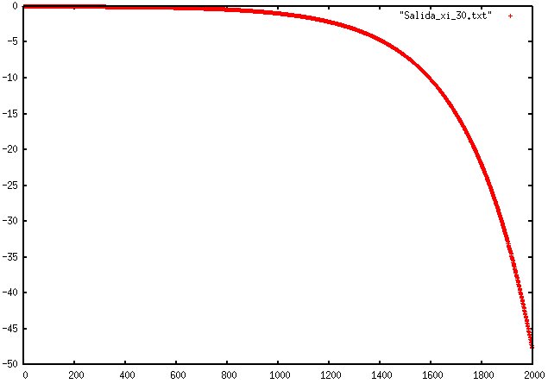

Gráfica para ./ejercicio_3 60

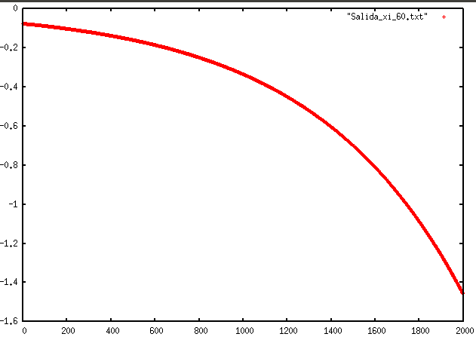

**Nota:**

Cada ejecución te genera 3 ficheros, uno que contiene sus autovalores, otro la matriz de autovectores y otro, los valores de xi(t) variandoel tiempo, donde (i = n0).